ООО «Турцентр-ЭКСПО» г. Белгород, ул. Щорса, 64 а, III этаж
Остановка ТРЦ «Сити Молл Белгородский»
www.turcentr31.ru т./ф: (4722) 28-90-40; тел: (4722) 28-90-45; +7-951-769-21-41

ЛАЗАРЕВСКОЕ (СОЧИ), «ДОМИК У МОРЯ» Лето 2024

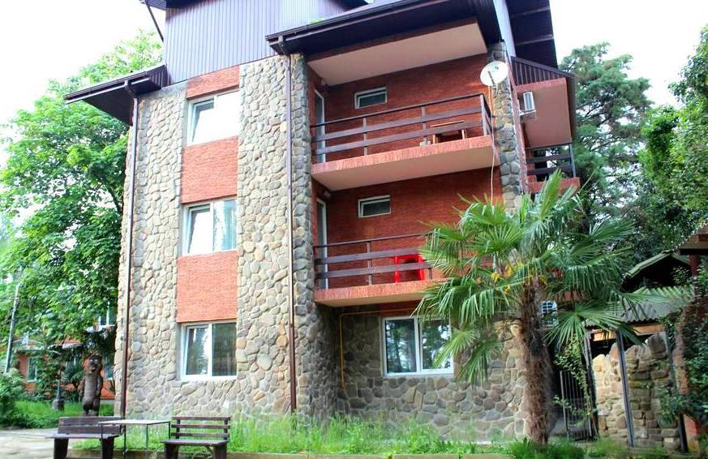Гостевой дом «Домик у моря» — расположен в п. Лазаревское в экологической зоне, окруженный с одной стороны лесным массивом, а с другой стороны находится – озеро Дивное. Лазаревское представляет собой уютный и спокойный курортный поселок. С одной стороны здесь теплое и ласковое море, с другой поселок окаймлен скалистыми отрогами, которые создают не менее интересную картину, привлекая любителей природы невероятными пейзажами. Курорт Лазаревское - это 280 дней солнца и тепла в году. От «Домика у моря» до пляжной полосы 50 м. По пути на море не нужно переходить ж/д пути и федеральную трассу. В 15 минутах ходьбы — центр Лазаревского, где расположена масса магазинов, кафе и столовых, различных мест развлечений и отдыха: аквапарк, дельфинарий и пингвинарий. Развлечься с детьми вы сможете так же в парке «Культуры и Отдыха», где расположены масса веселых аттракционов и самое большое в России колесо обозрения. Рядом есть столовые и кафе, где вы можете вкусно и недорого покушать. К услугам в гостевом доме предоставляется гладильная и микроволновая печь на этаже.
Размещение: «Стандарт» 2-х, 3-х местные номера с удобствами (WC, душ, ТВ, холодильник, кондиционер, двуспальные и односпальные кровати или кровать-диван, тумбочки, стол, стулья, шкаф, эл. чайник, посуда, наличие балкона чайника на балконах - стол, стулья и сушилка, наличие доп. места уточнять).
«Стандарт» 4-х, 5-ти местные номера с удобствами с кухней (WC, душ, ТВ, холодильник, кондиционер, двуспальные и односпальные кровати или кровать-диван, 2-х ярусные кровати, кресло-кровать, тумбочки, стол, стулья, шкаф, кухня, эл. чайник, посуда, наличие доп. места уточнять).
Пляж: 3 мин – галечный (водные аттракционы).
Питание: общая летняя кухня для самостоятельного приготовления.
Дети: до 12 лет скидка на проезд - 200 руб.

Стоимость тура на 1 человека (7 ночей)
Размещение  Заезды | СТАНДАРТ
 | 2-х мест.  с удоб.  без балкона | 3-х мест.  с удоб.  без балкона | 2-х мест.  с удоб.  с  балконом | 3-х мест.  с удоб.  с  балконом | 2-х комн.  4-х мест.  с удоб.  с кухней | 2-х комн.  5-ти мест.  с удоб.  с кухней | Доп. место (кресло-кровать)
03.06.-12.06. | 12950 | 12600 | 13600 | 12800 | 12900 | 11950 | 9400
10.06.-19.06. | 13700 | 13100 | 14200 | 13300 | 13400 | 12300 | 9600
17.06.-26.06. | 14500 | 14200 | 14900 | 14400 | 14450 | 13100 | 9800
24.06.-03.07. | 15600 | 14400 | 15200 | 14600 | 15400 | 13400 | 10000
01.07.-10.07. | 15950 | 15100 | 16600 | 15400 | 15800 | 13950 | 10300
08.07.-17.07. | 16900 | 15900 | 17200 | 16100 | 16700 | 14500 | 10900
15.07.-24.07. | 18900 | 17200 | 19400 | 17500 | 18400 | 16900 | 10900
22.07.-31.07. | 18900 | 17200 | 19400 | 17500 | 18400 | 16900 | 10900
29.07.-07.08. | 18900 | 17200 | 19400 | 17500 | 18400 | 16900 | 10900
05.08.-14.08. | 18900 | 17200 | 19400 | 17500 | 18400 | 16900 | 10900
12.08.-21.08. | 18900 | 17200 | 19400 | 17500 | 18400 | 16900 | 10900
19.08.-28.08. | 18900 | 17200 | 19400 | 17500 | 18400 | 16900 | 10900
26.08.-04.09. | 16300 | 15300 | 16900 | 15500 | 16700 | 13900 | 10900
02.09.-11.09. | 15900 | 14900 | 16400 | 15100 | 15500 | 13000 | 10300
09.09.-18.09. | 15600 | 14600 | 16200 | 14800 | 15200 | 12800 | 10100
16.09.-25.09. | 14100 | 12800 | 14500 | 13000 | 13500 | 12600 | 9900
23.09.-02.10 | 13900 | 12600 | 14300 | 12800 | 13300 | 12400 | 9700
В стоимость входит: проезд на автобусе, проживание в номерах выбранной категор9350ии, сопровождение, страховка от несчастного случая.
Курортный сбор за доп. плату.
Выезд еженедельно по понедельникам.
Хочешь классно отдохнуть – отправляйся с нами в путь!!!!

